MongoDB Community Server

<https://www.mongodb.com/dr/fastdl.mongodb.org/win32/mongodb-win32-x86_64-2008plus-ssl-4.0.1-signed.msi/download>

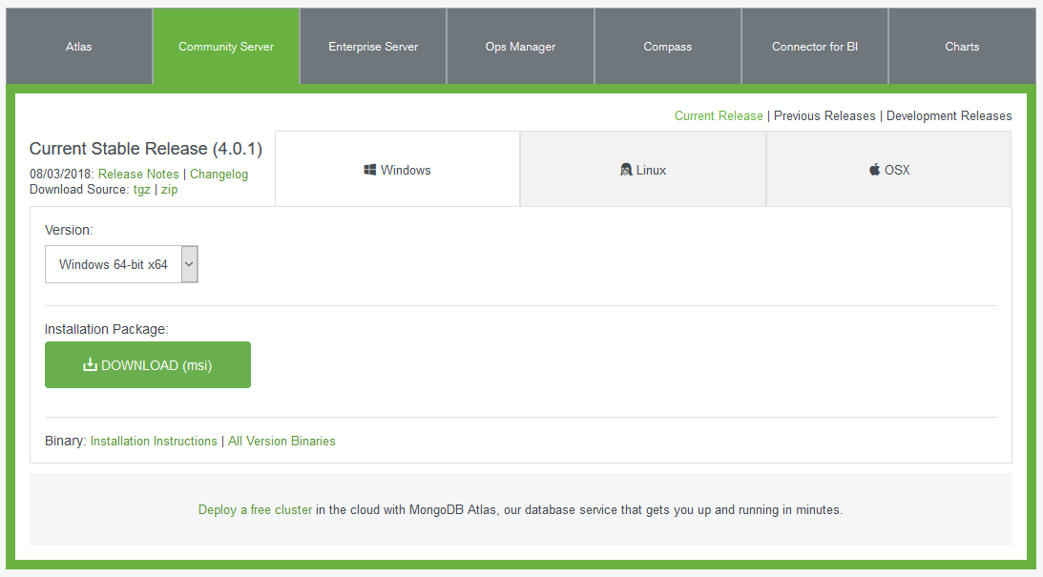

Instalação

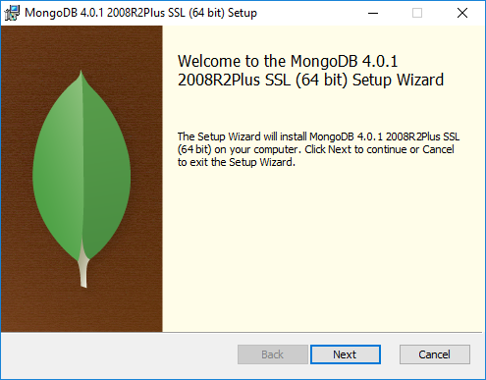

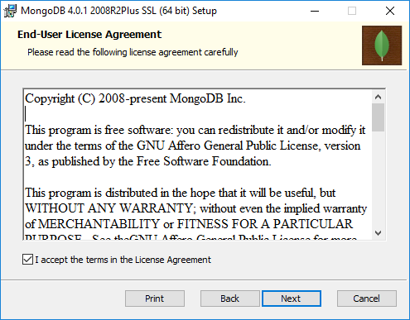

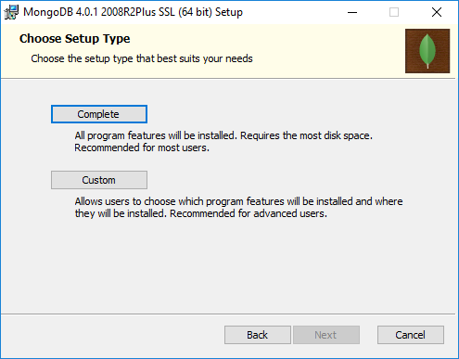

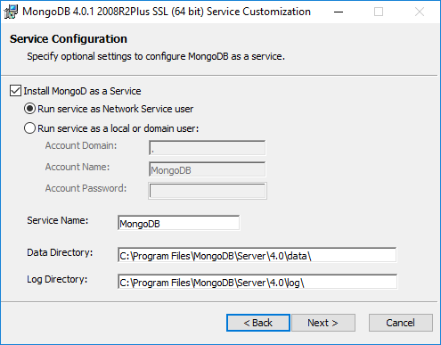

**Desmarque a opção Install MongoDB Compass:**

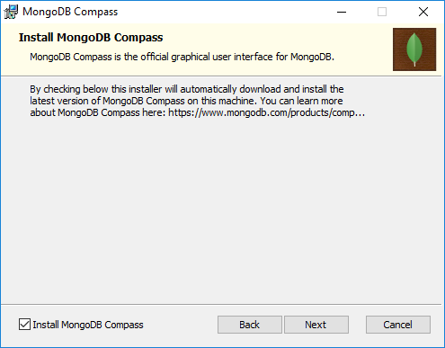

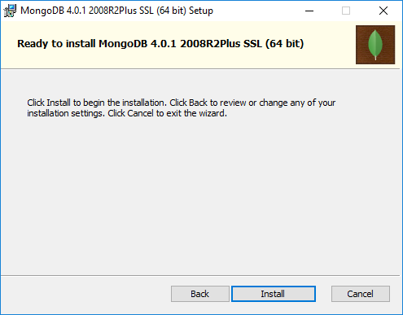

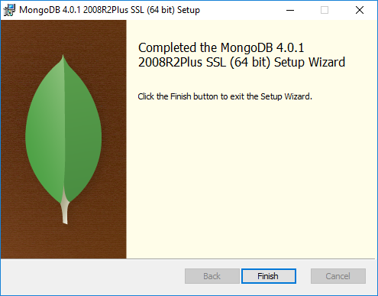

**Crie uma pasta *C:/data/db* – por padrão é a que o MongoDB utiliza para rodar o servidor**